Bico de Injeção Padrão Ângulo Esférico

Formulário para Orçamento
Empresa:
Contato:
Fone:
E-mail:
CNPJ:

 | Ordem de Compra | Número |  |  | Orçamento

Bico de Injeção Curto Ângulo

CÓDIGO: BICA-E- _____ - _____ - _____

ØD1
ØD
ROSCA

Características Técnicas

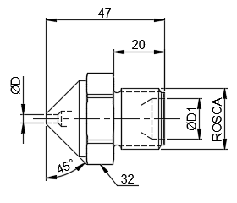
  ESPECIAL ÂNGULO
  Rosca | ØD | ØD1
  M24x2
  M28x2
  M32x2
OBS.: Dados Essenciais não preenchidos serão considerados dimensões Standard.

EngeCAD Serviços e Comércio de Componentes Ltda.
Tel.: (11) 2339-8870 / 2083-8870
Home Page: www.engecad.com.br
E-mail: engecad@engecad.com.br

